ЦЕНТР ПО САПРОПЕЛЮ
Астрахань. ул. Ульянова, 67. тел. +7(8512)732220. 592945. факс +7(8512)592838.
E-mail: danil@astranet.ru www.saprex.ru

Exploration and Technology sapropelite extract the expanded clay

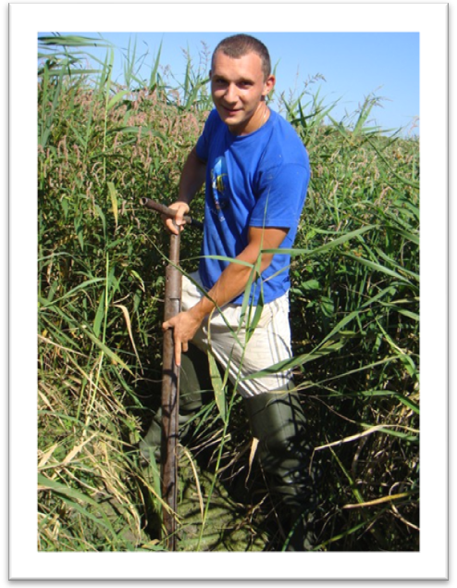

Разведка сапропелита и технология получения из него керамзита  Подготовка документации к выделению горного отвода на глинистое сырье для производства керамзита. Поисково-оценочные работы на месторождении сырья. Технология и оборудование производства керамзита из глинистых сапропелитов.  Стоимость: 126-442 тыс. руб. в зависимости от направления выдачи заключения и площади обследования  На CD. 2000 руб. + доставка  www.saprex.ru | Exploration and Technology sapropelite extract the expanded clay  Preparation of documentation for the allocation of mining lease at the clay raw material for the production of expanded clay. Survey and assessment work in the field of raw materials. Technology and equipment for the production of expanded clay of clayey sapropelites.  Cost: $5000-15000. Depending on the direction of issuing conclusions and the area survey  On the CD. $ 65 + shipping  www.saprex.ru
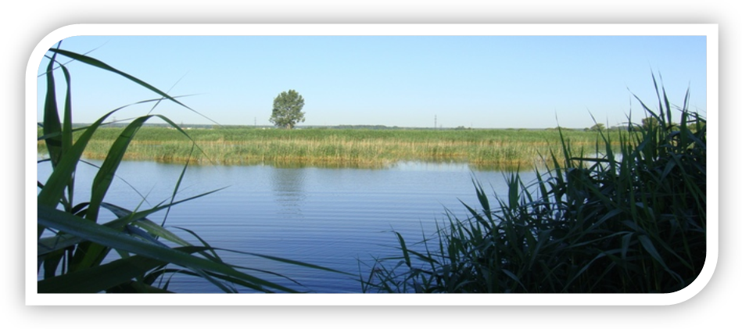

field research, sapropel, bottom sludge, quality, quantity, conclusion, feasibility studies, suitability, survey, evaluation, laboratory works, balance reserves, production, fertilizer,

recultivation, sorbents, peloids, therapeutical mud, cosmetics, feed additives

